ЗЕЛЕНЫЙ МИР НА ОКНЕ

Наблюдая за растениями, ребенок учится распознавать совершенно иную, чем человеческая, форму жизни, начинает видеть в зеленом ростке особое живое существо, жизнь и состояние которого целиком зависят от того, полили его или нет, много или мало, холодной водой или комнатной, чистой или с удобрением. Только с помощью взрослых дошкольник может понять, как жизнь растения зависит от наличия тепла, света и хорошей почвы.
Одним из видов практической деятельности ребенка является его участие в посадке лука, корнеплодов, семян растений в весенний период и оформление мини-огорода на окне.

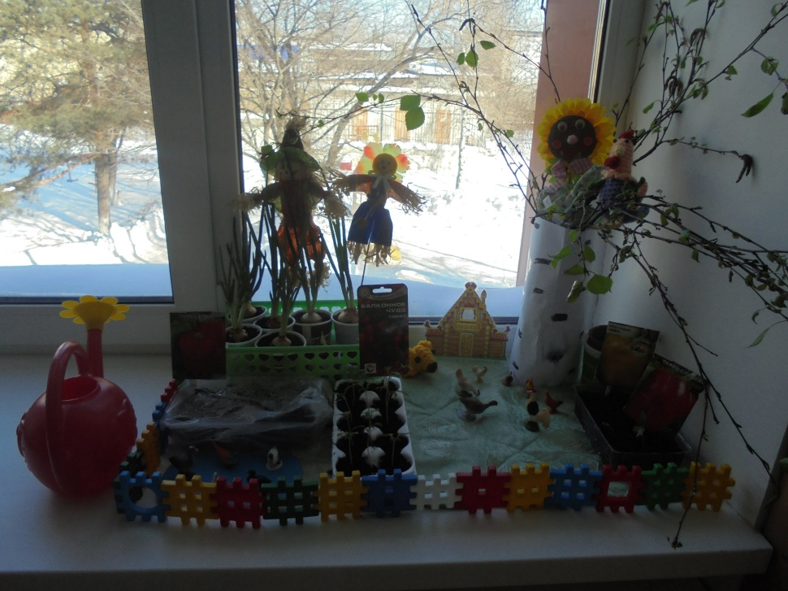

Педагоги и младшие воспитатели по традиции в этом году оформляли огородики в своих группах, используя различные подручные средства

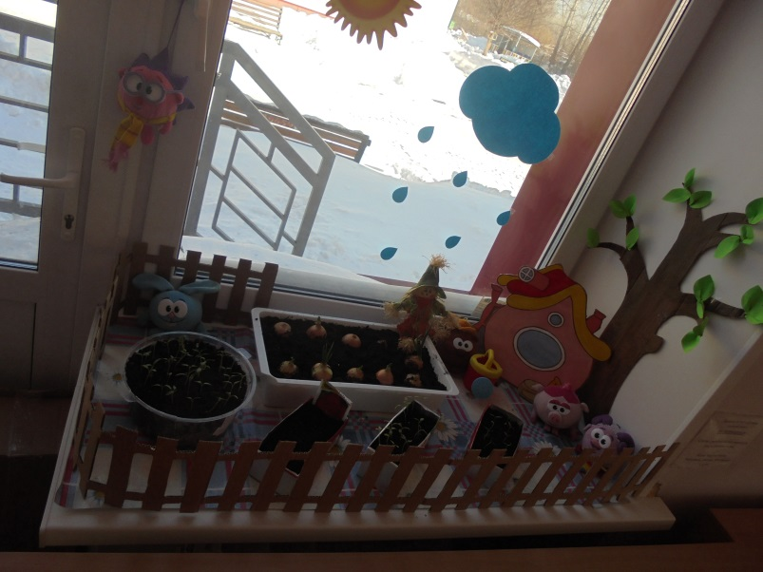
Педагоги вместе с детьми вели наблюдения за прорастанием семян, сравнивали где быстрее взошли семена под пленкой или в открытом грунте, на каких веточках быстрее раскрылись почки и т.д.

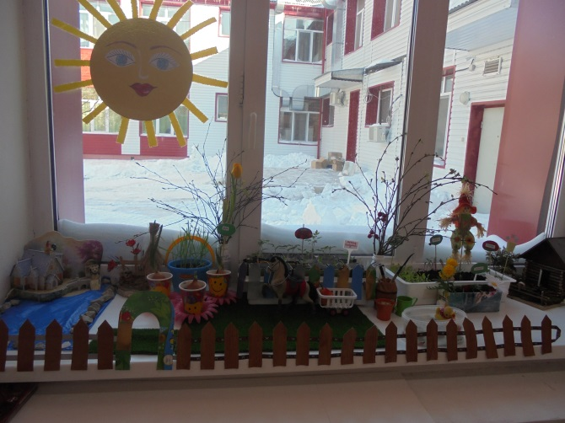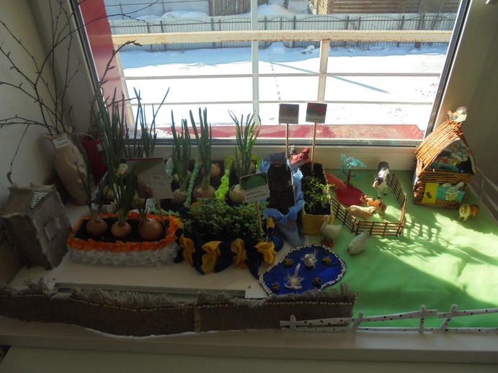
Идеей сюжетного оформления огородов увлеклись младшие воспитатели, проявив творчество и воображения в изготовлении грядок и заборчиков, а также и героев из мультфильмов и любимых сказок детей можно увидеть на огороде.

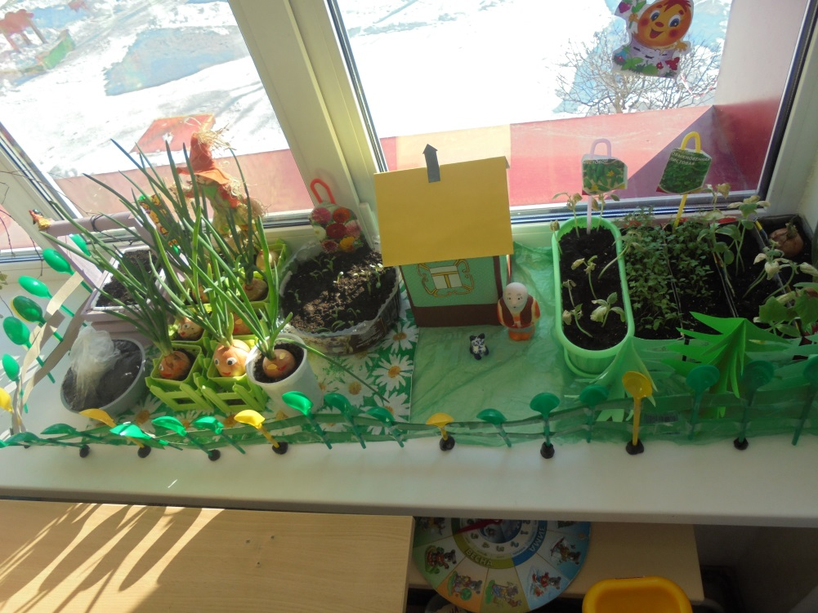

Старший воспитатель Кадочникова Надежда Анатольевна

